

**Министерство науки и высшего образования**

**Российской Федерации**

**федеральное государственное бюджетное образовательное учреждение**

**высшего образования**

**«Московский государственный технологический университет «СТАНКИН»**

**(ФГБОУ ВО «МГТУ «СТАНКИН»)**

Институт автоматизации и робототехники

Дисциплина: «Информационные устройства в мехатронике»

Лабораторная работа № 2

ИССЛЕДОВАНИЕ КОМПЬЮТЕРНОЙ МОДЕЛИ ДАТЧИКА ПОЛОЖЕНИЯ НА ОСНОВЕ СИНУСНО-КОСИНУСНОГО ВРАЩАЮЩЕГОСЯ ТРАНСФОРМАТОРА (РЕЗОЛЬВЕРА)

Вариант 1

Выполнил:

студент группы АДБ-17-11 __________ Абдулзагиров М.М.

(подпись) (ФИО)

Принял

преподаватель: __________ ______________

(подпись) (ФИО)

Дата:_________

Москва 2020

# 3.1

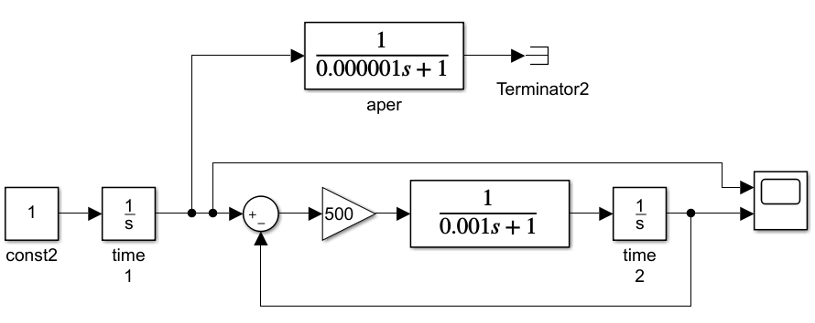

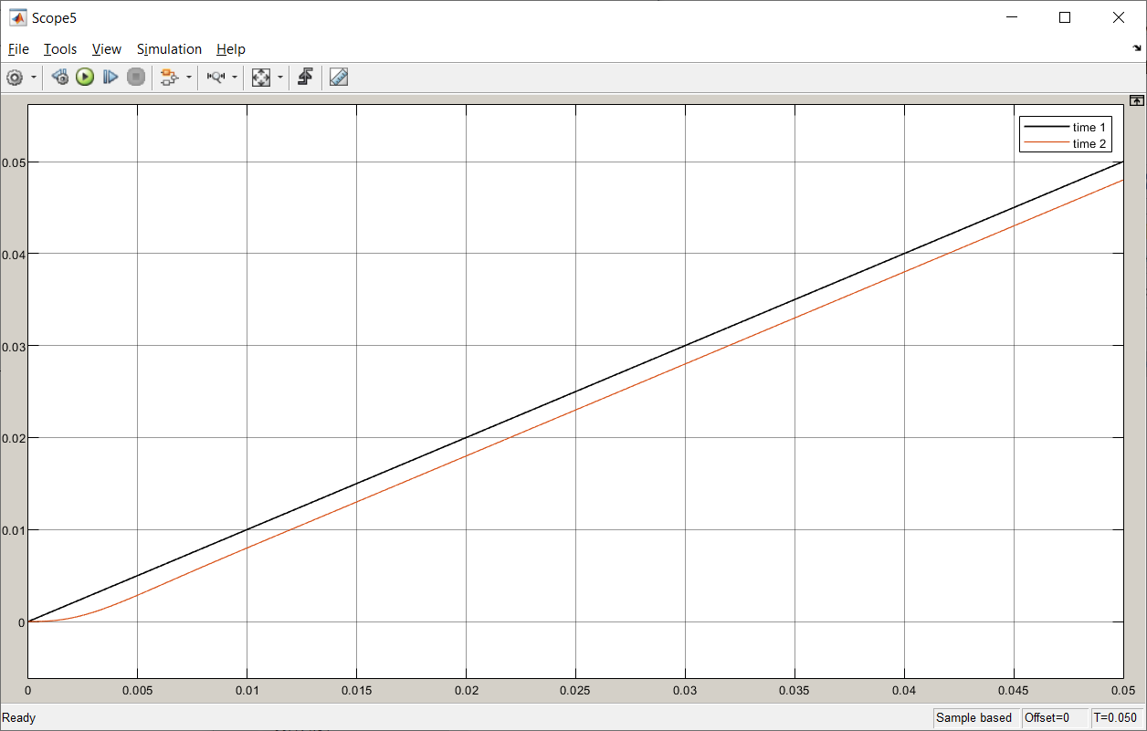

# 3.2

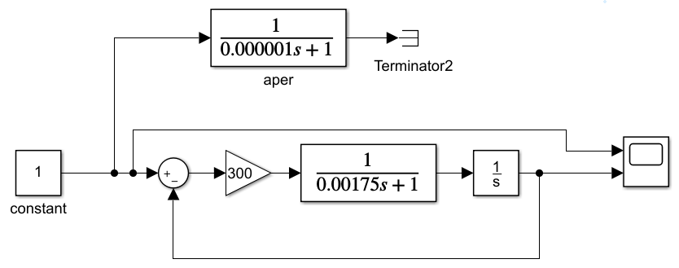

При K равном 300 и значении постоянной времени равном 0,00175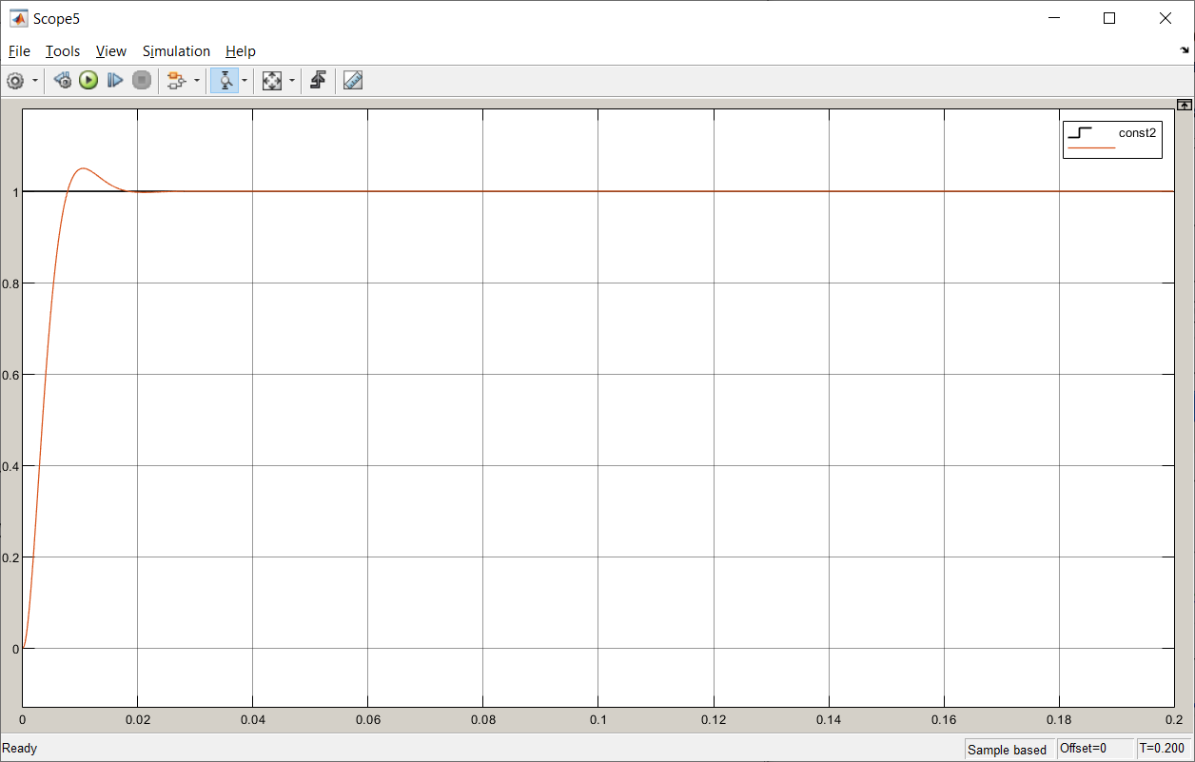

При K равном 1500 и значении постоянной времени равном 0.00035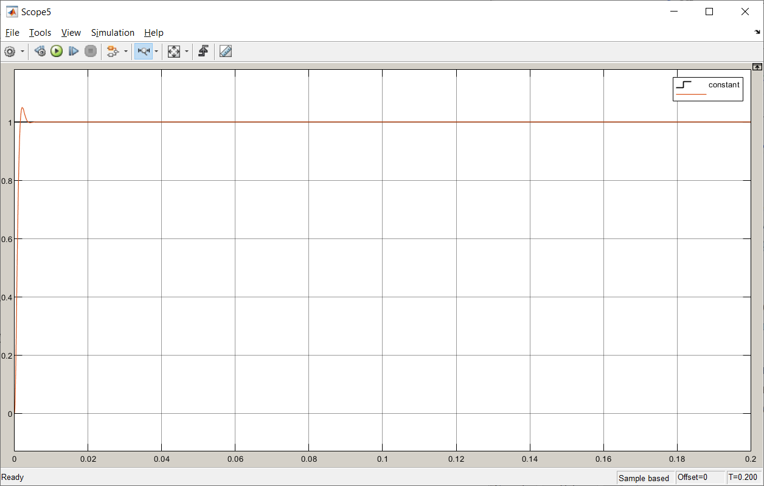

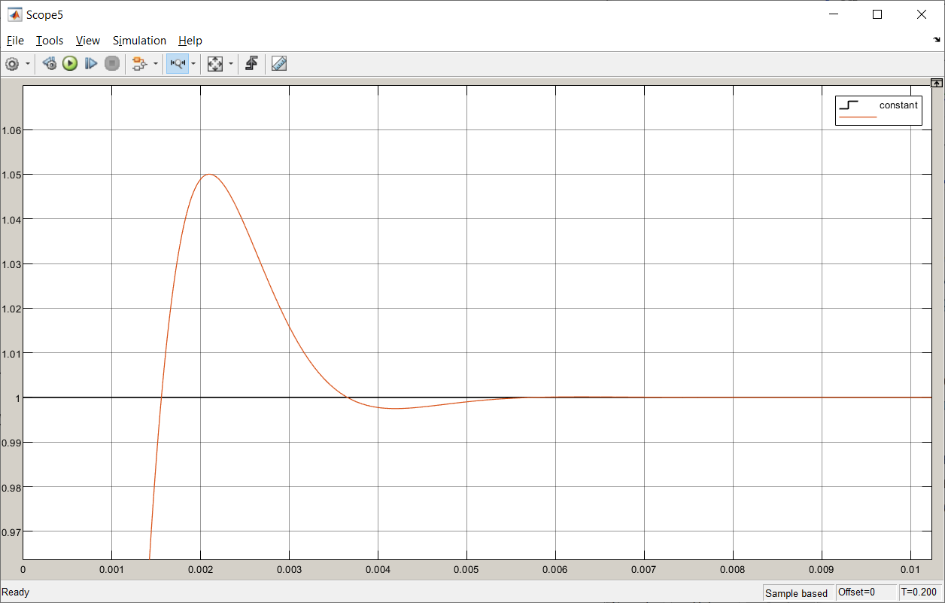

Вывод: при увеличении коэффициента К уменьшается время переходного процесса.

# 3.3

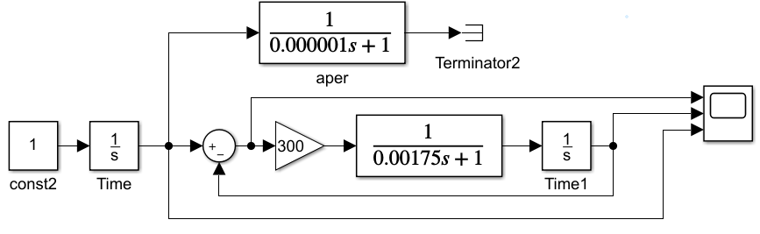

K=300

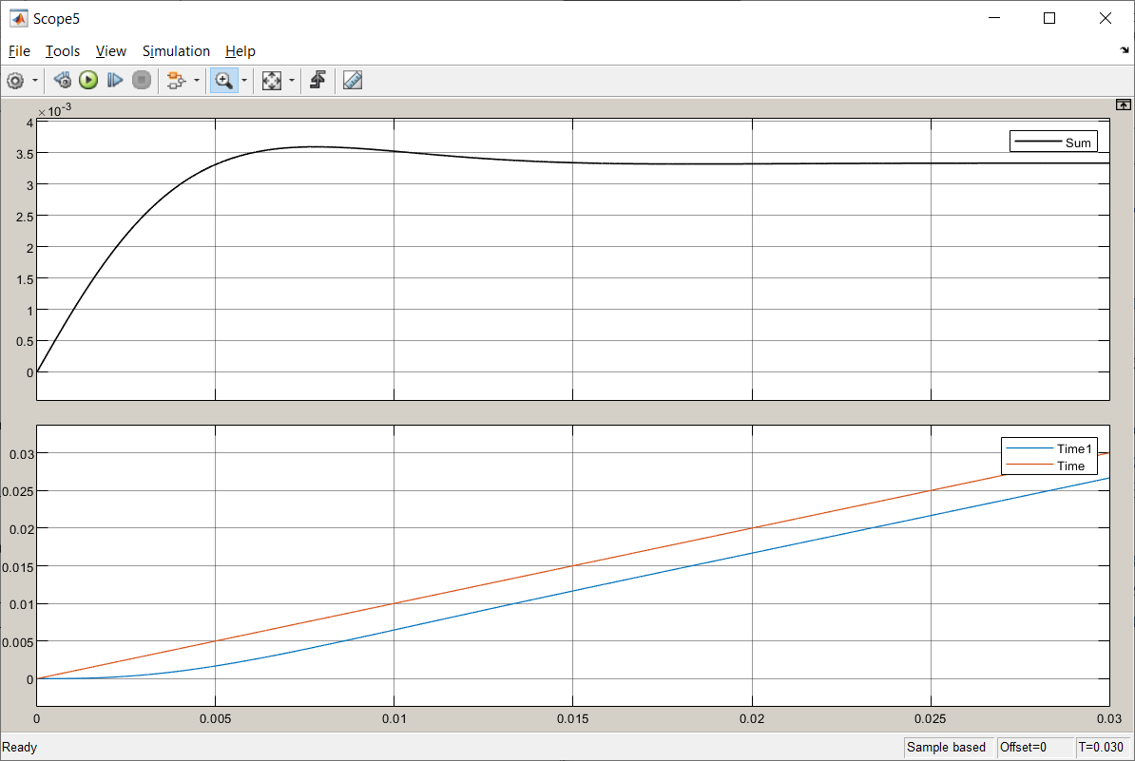

K=350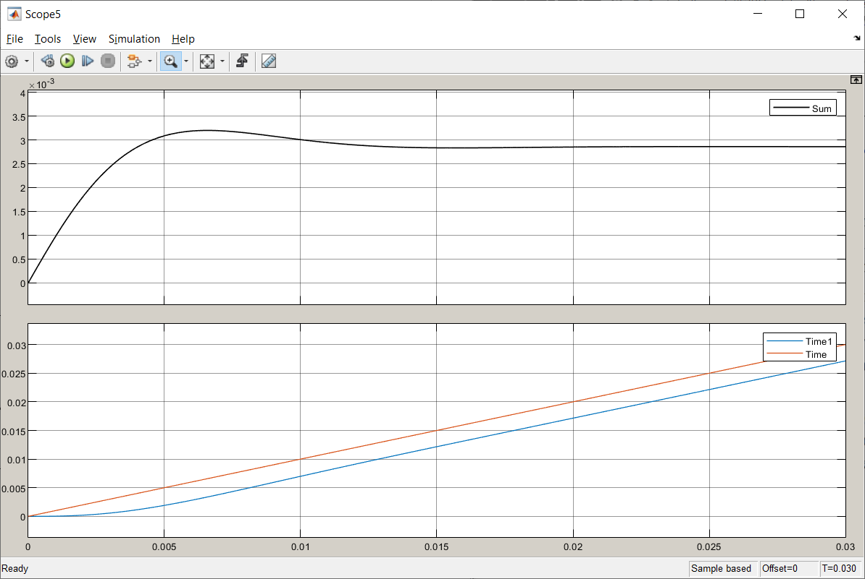

Вывод: при увеличении значения коэффициента усиления значение скоростной ошибки уменьшается.

# 4,1

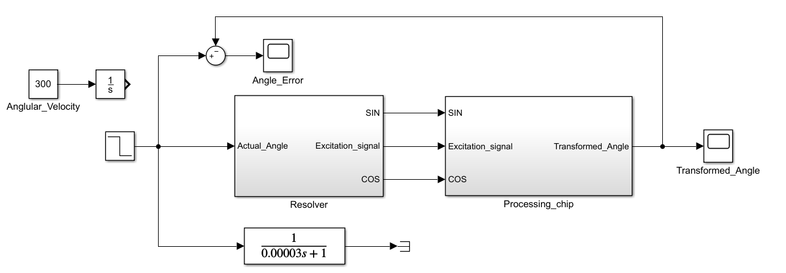

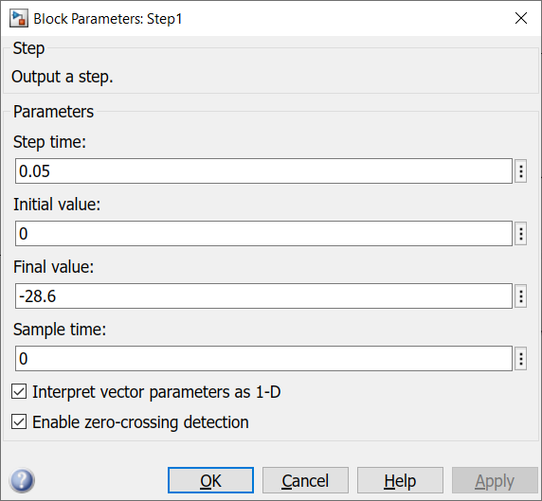

коэффициент усиления усилителя равен 1000:

угол поворота ротора равен 0,5

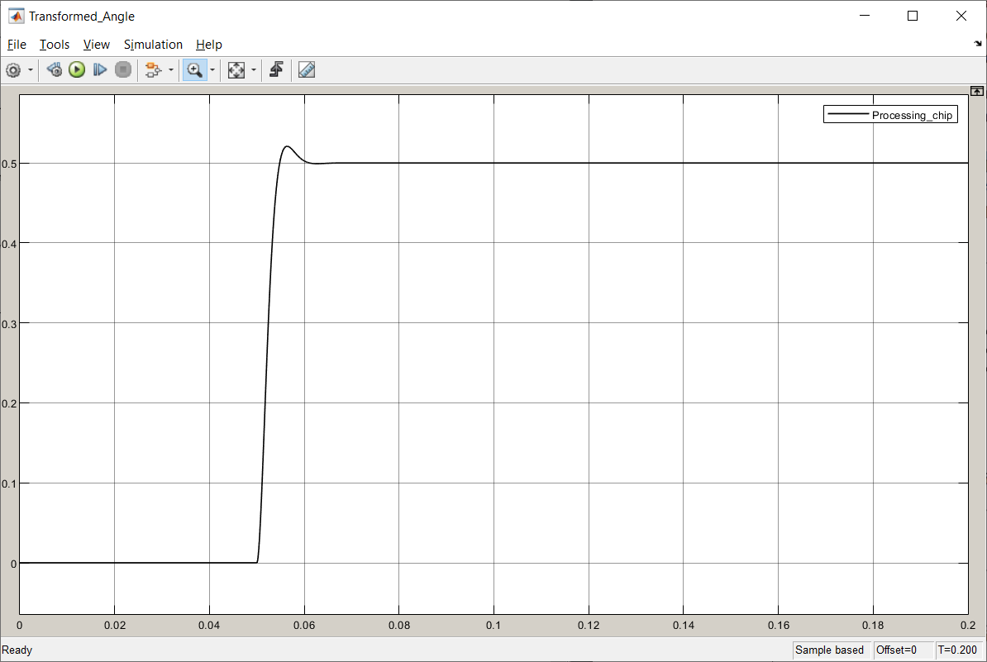

угол поворота ротора равен 1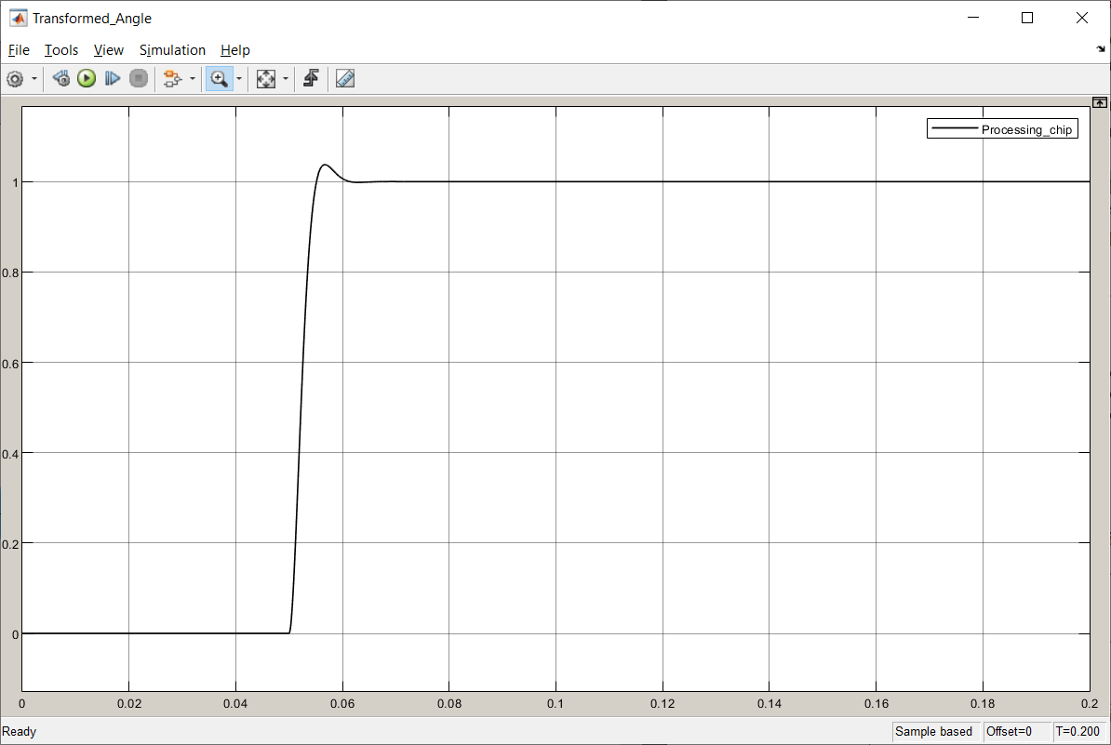

угол поворота ротора равен 1.5

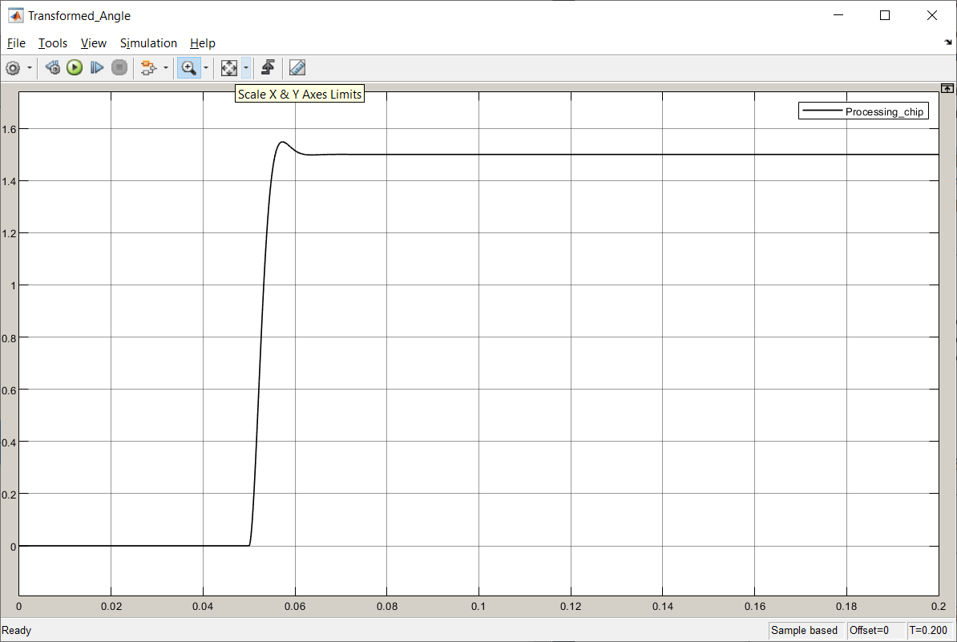

# 4.2

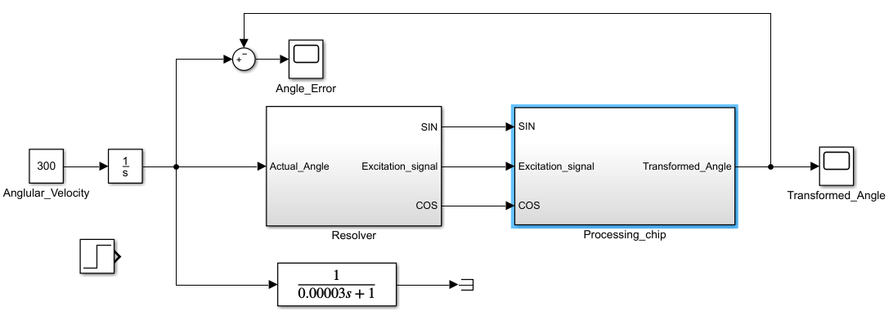

При коэффициенте усиления усилителя, равном 1000:

Постоянная времени равна 0,001

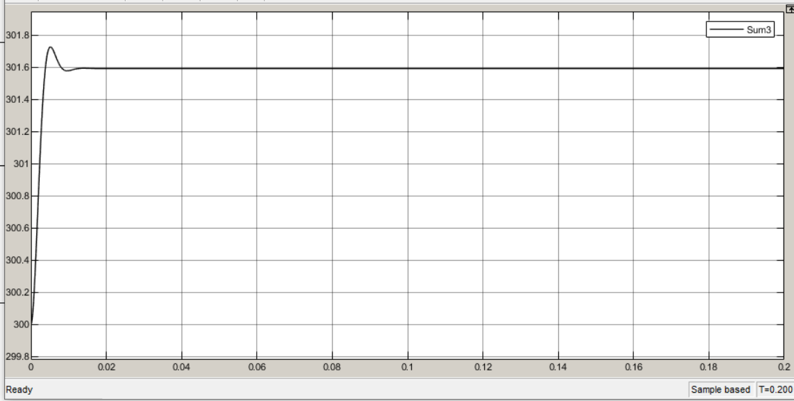

Постоянная времени равна 0,004 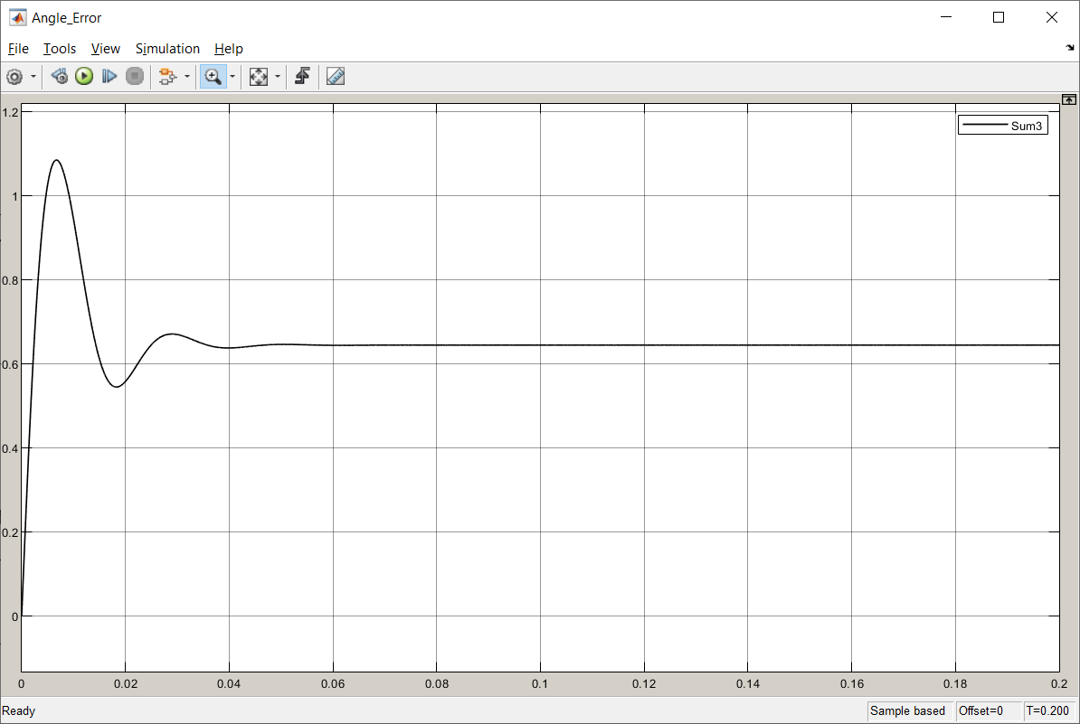

При постоянной времени, равной 0,001 и коэффициенте усиления усилителя, равном 1500

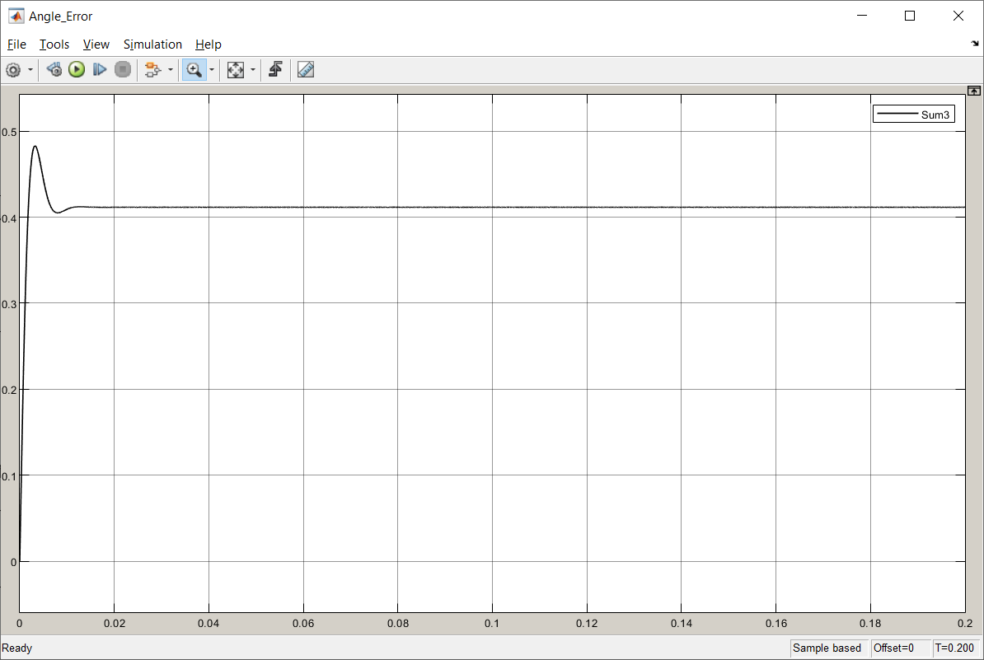

**Вывод**: наименьшая скоростная ошибка наблюдается при меньшем значении постоянной времени и большем значении коэффициента усиления.

# 4,3

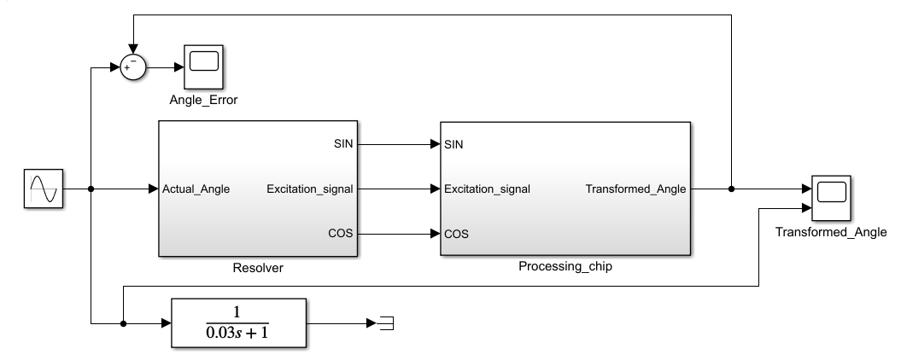

коэффициенте усиления усилителя равен 1500.

постоянная времени равна 1 мс.

Угловая частота 1 рад/с 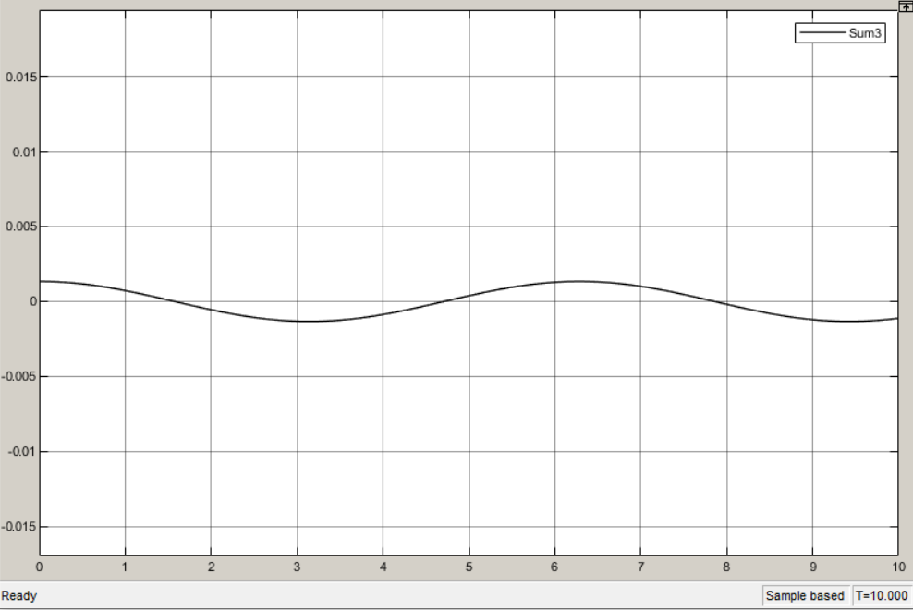

Угловая частота 2 рад/с 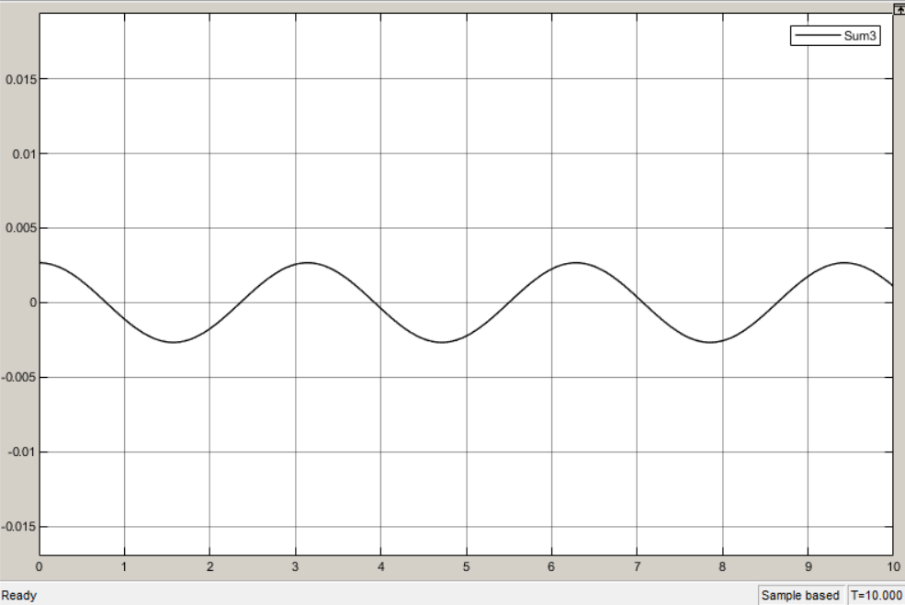

Угловая частота 4 рад/с 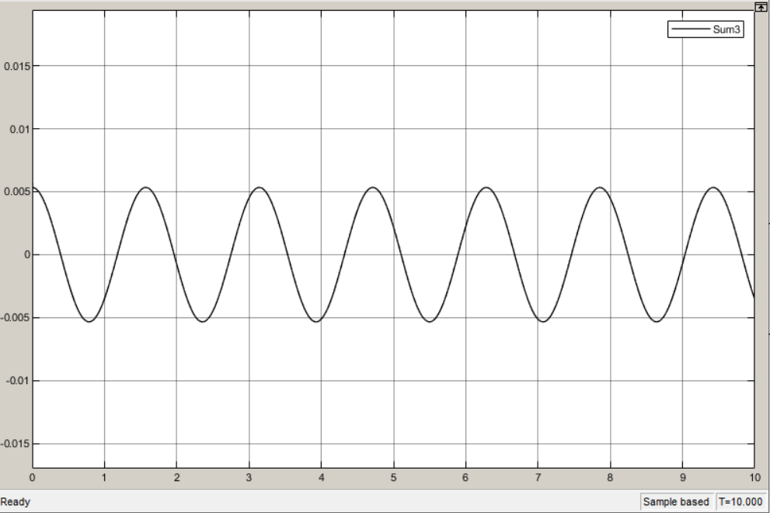

Угловая частота 6 рад/с 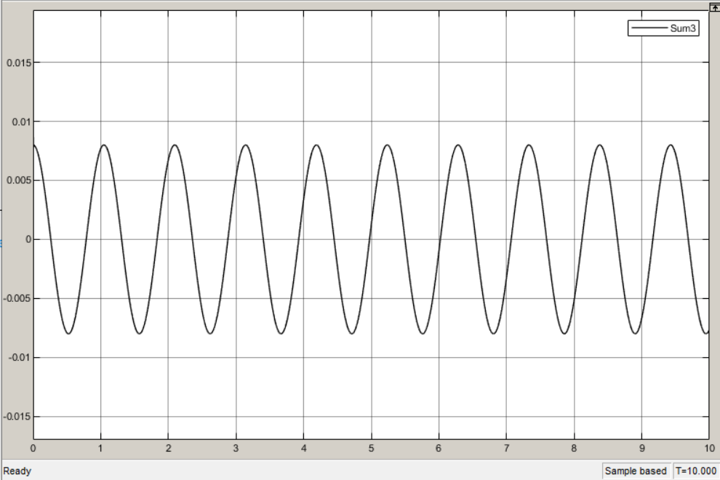

Угловая частота 8 рад/с 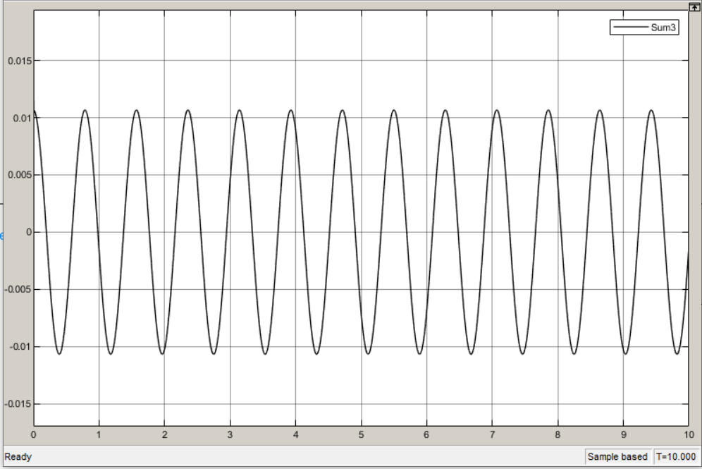

Угловая частота 10 рад/с 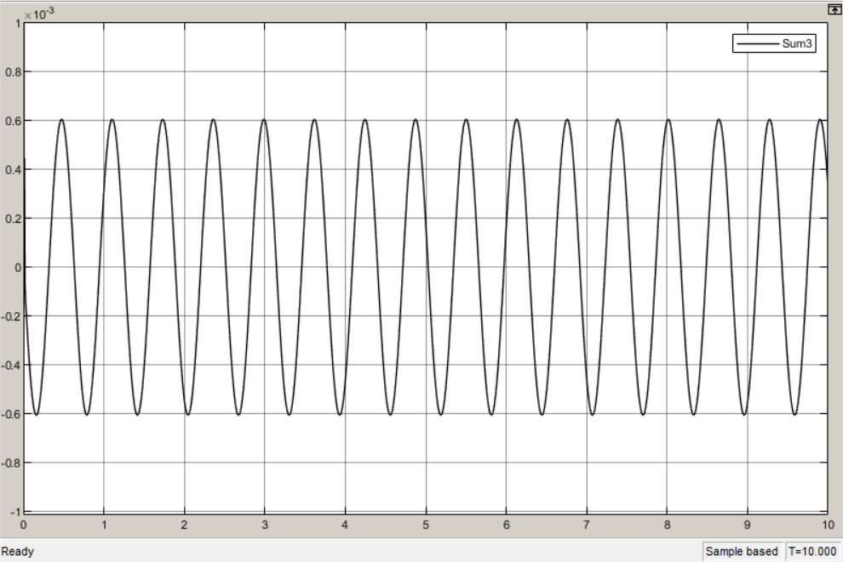

Вывод: при изменении угла по синусоидальному закону амплитуда угловой ошибки увеличивается с увеличением частоты синусоидального сигнала.

# 4,4

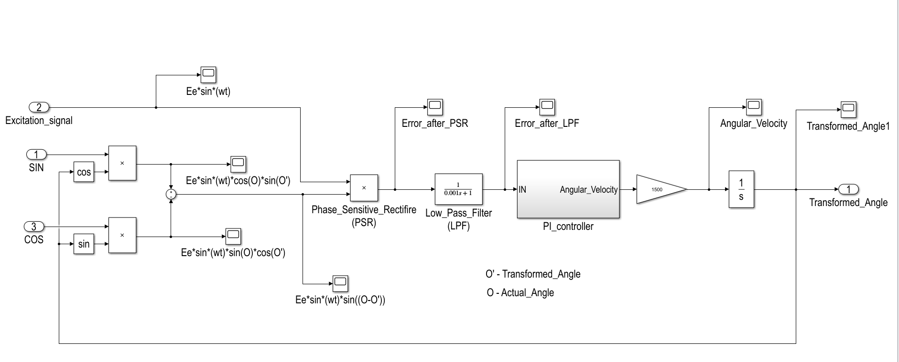

# 4,5

Значение коэффициента усиления интегральной составляющей ПИ-регулятора выбрано равным 220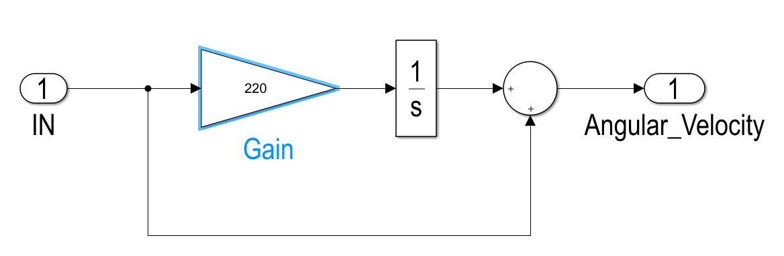

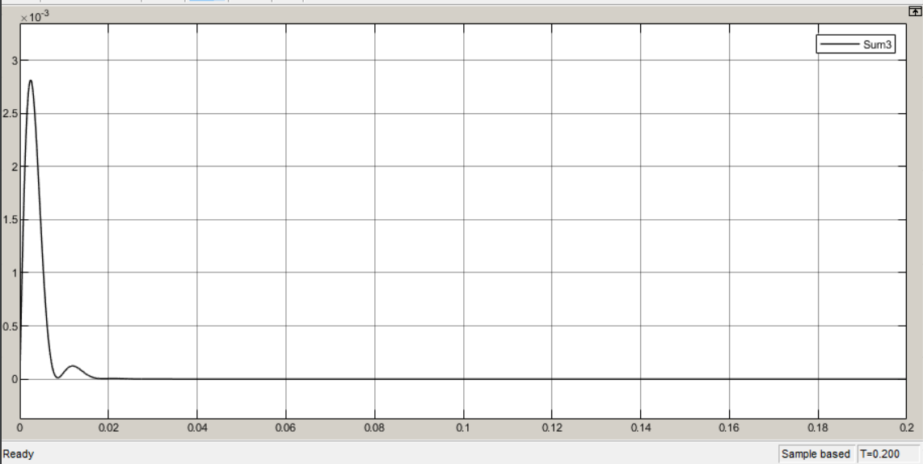

# 4,6

При коэффициенте усиления усилителя, равном 1000:

Постоянная времени равна 0,001 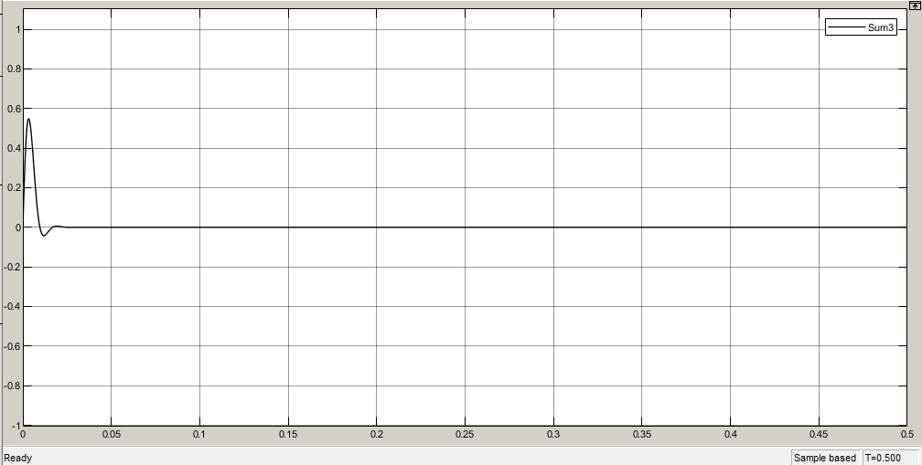

Постоянная времени равна 0,004

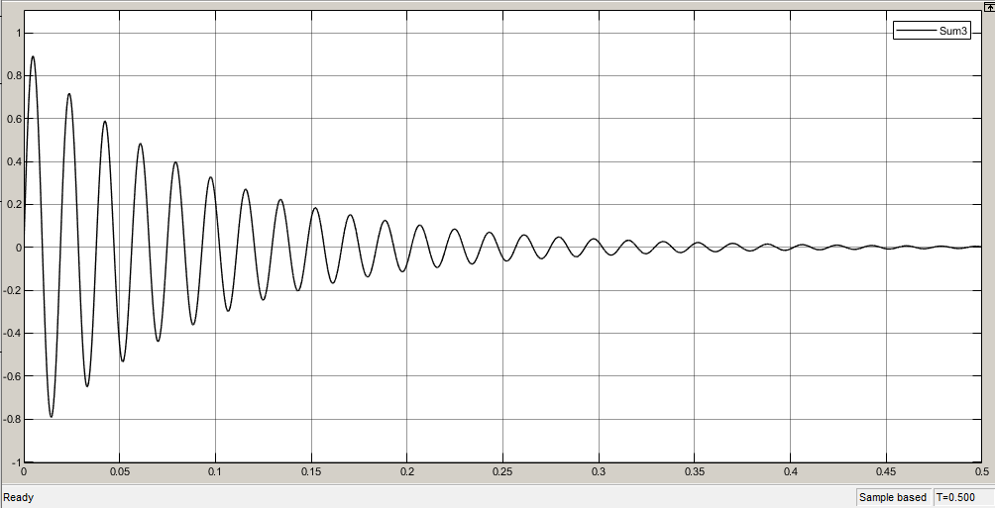

При постоянной времени, равной 0,001 и коэффициенте усиления усилителя, равном 1500

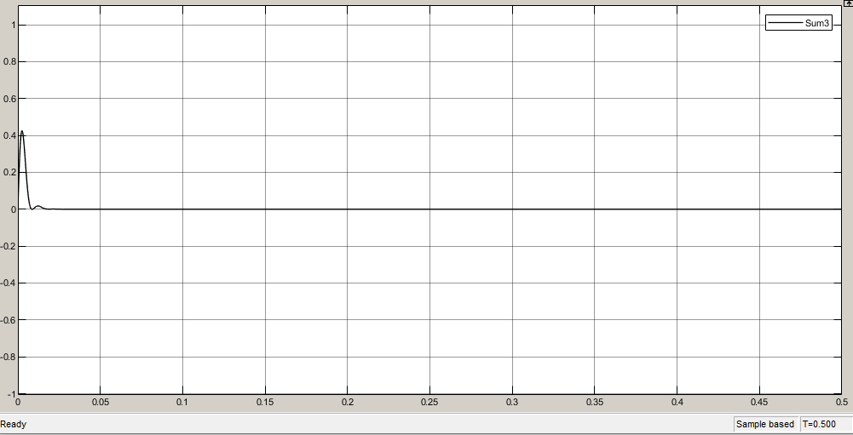

**Вывод**: скоростная ошибка имеет вид весовой функции звена длится меньше при меньшем значении постоянной времени и большем значении коэффициента усиления.

Коэффициенте усиления усилителя равен 1500.

постоянная времени равна 1 мс.

Угловая частота 1 рад/с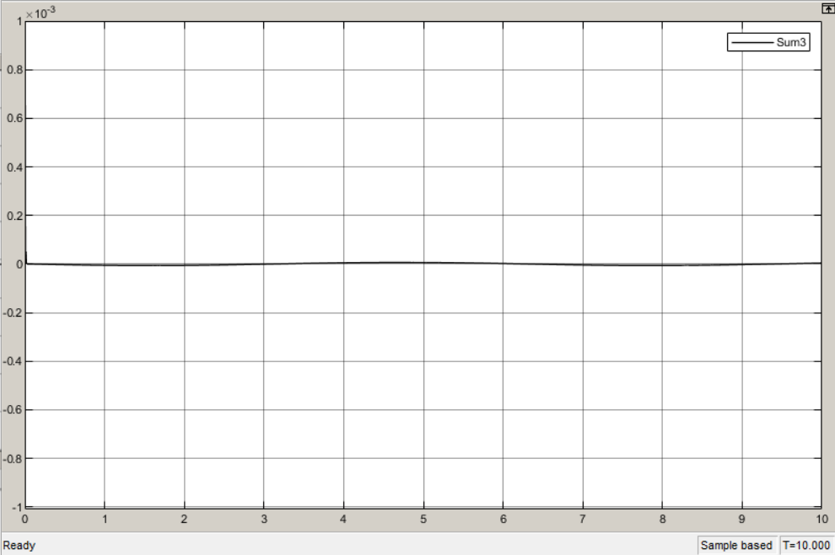

Угловая частота 2 рад/с 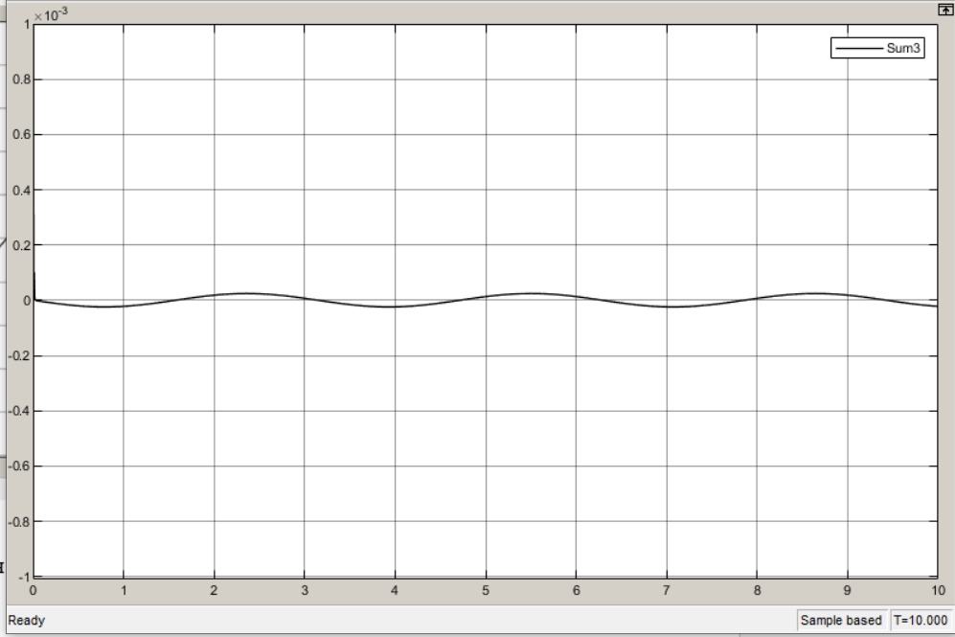

Угловая частота 4 рад/с 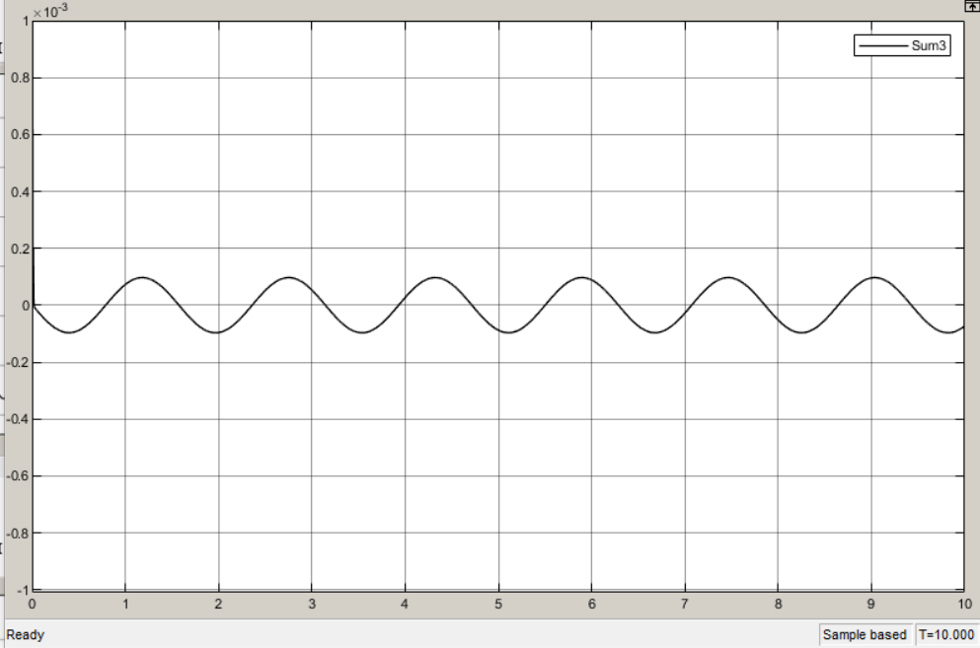

Угловая частота 6 рад/с 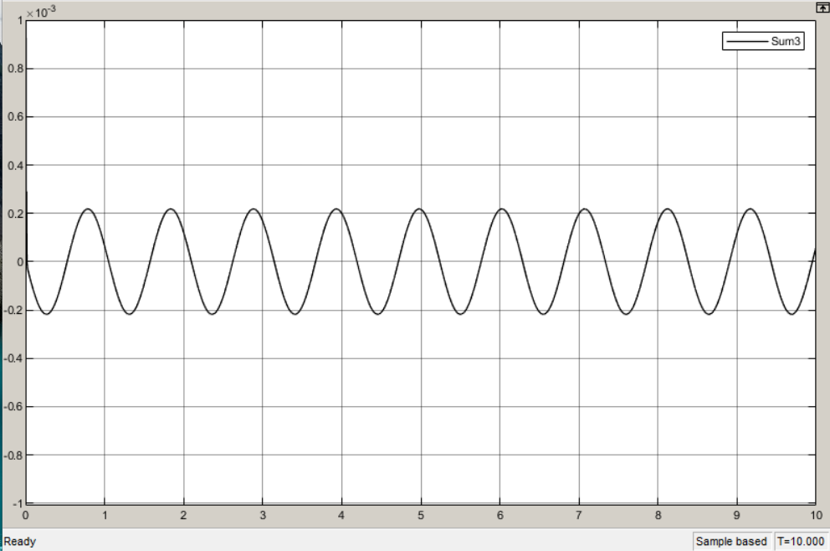

Угловая частота 8 рад/с 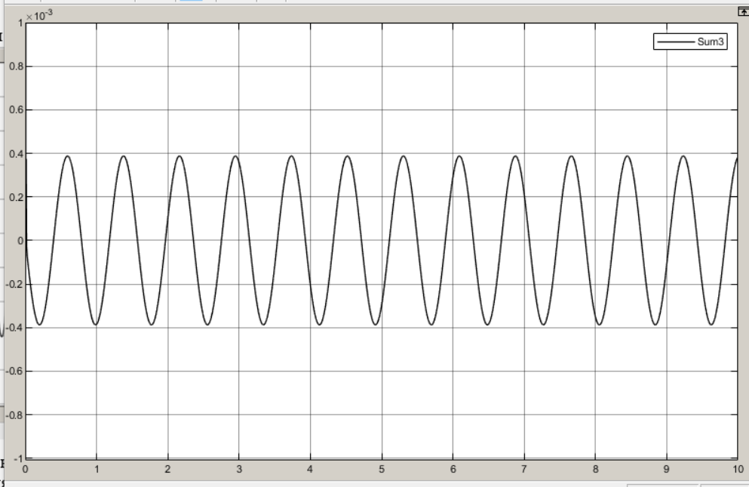

Угловая частота 10 рад/с 

**Вывод**: ПИ-регулятор позволяет компенсировать скоростую ошибку, но в начале все-же наблюдается скачек ошибки из-за переходного процесса двигателя. наименьшее значение амплитуды импульса ошибки возникает при наименьших значениях угловой скорости. При изменении угла по синусоидальному закону амплитуда угловой ошибки имеет ту же частоту синусоидального сигнала но с на порядок меньшей амплитудой.